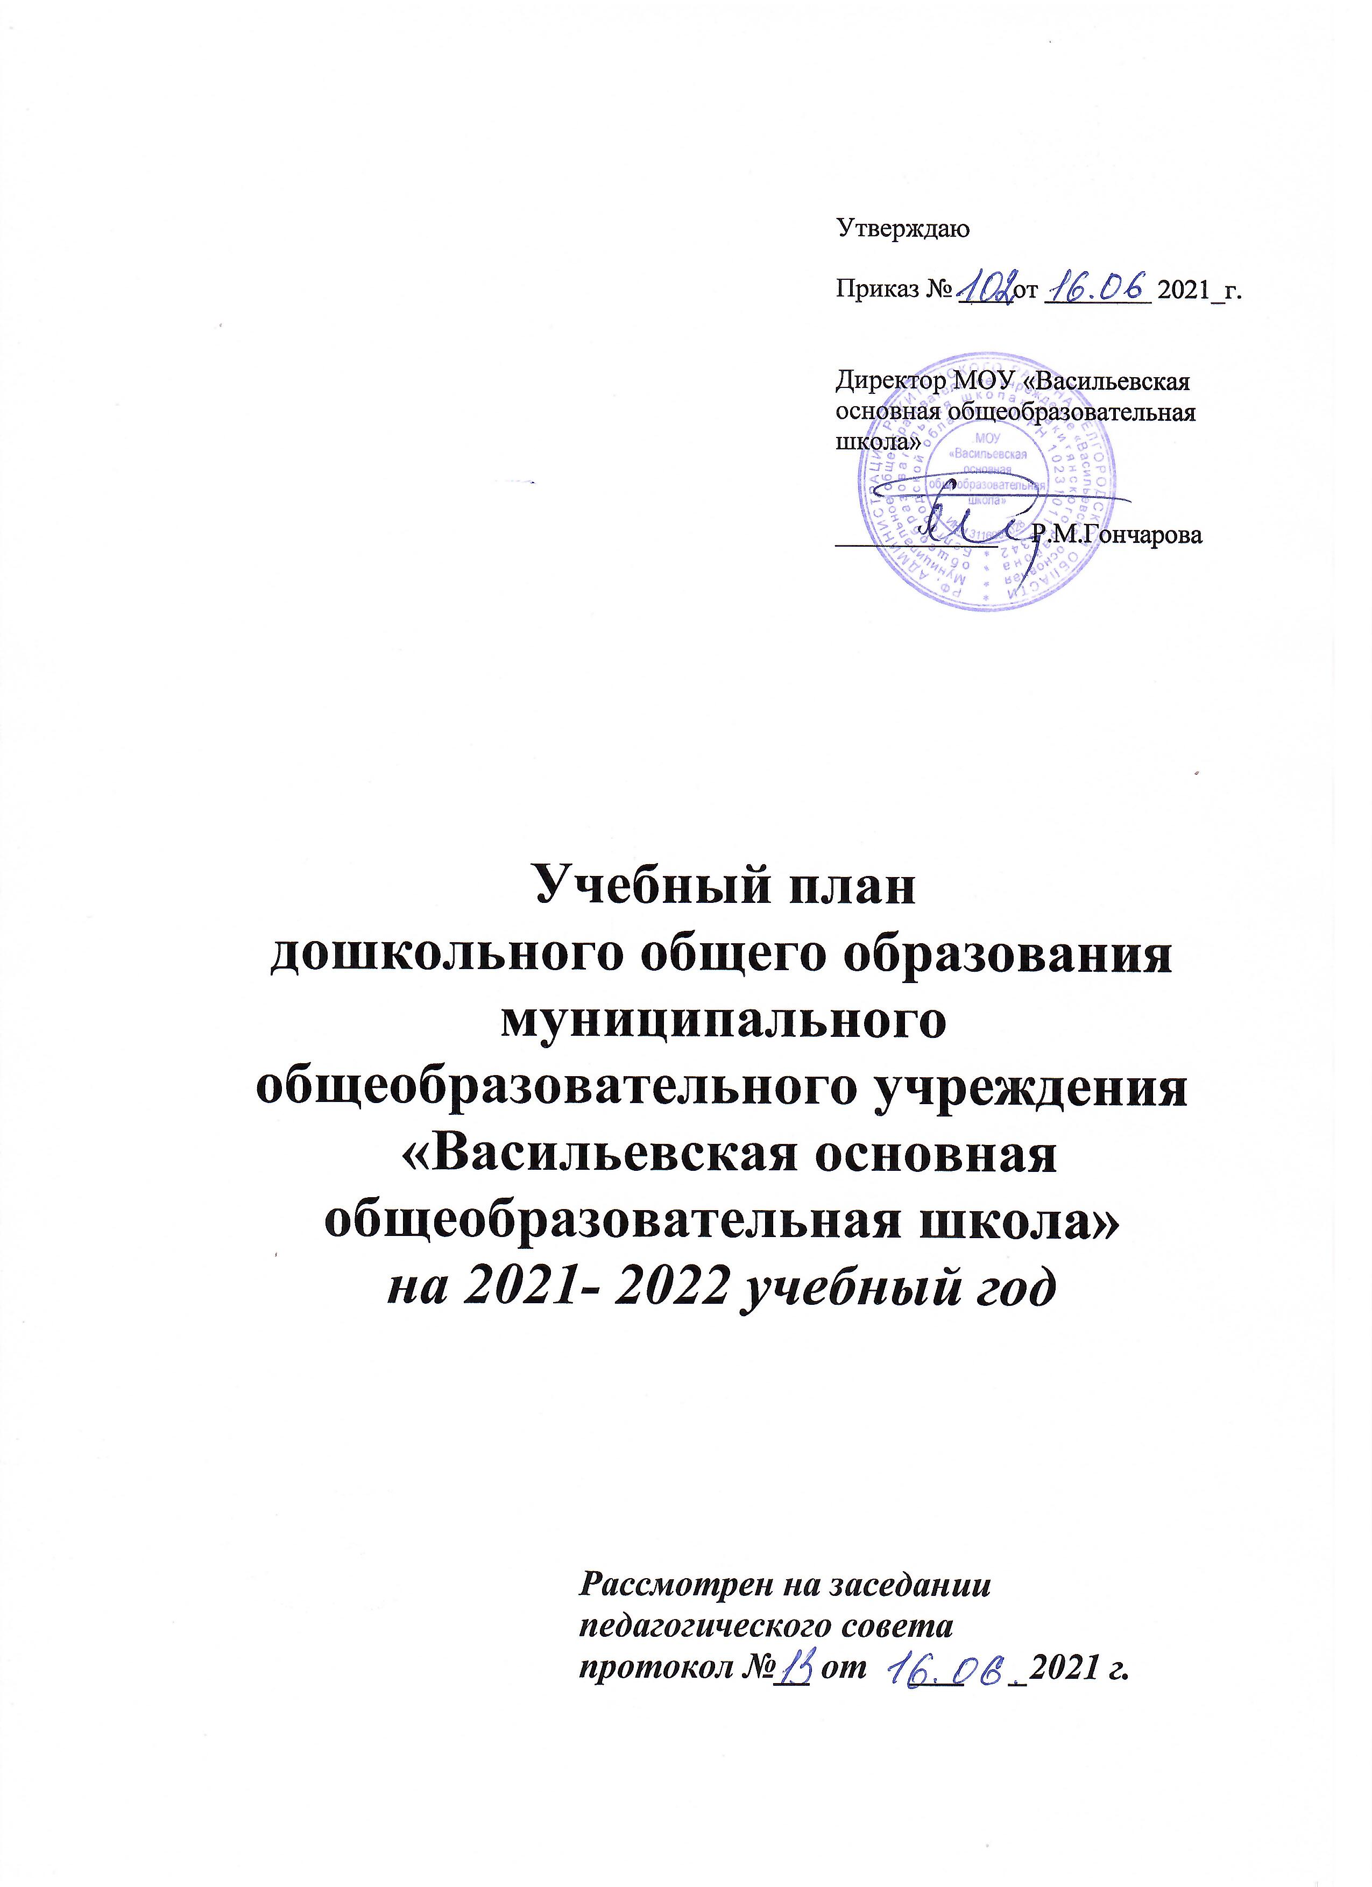
Пояснительная записка
Учебный план образовательной деятельности в группе детского сада - нормативный документ, отражающий структуру образовательного процесса дошкольного учреждения с учетом вида и специфики, программно-методического, кадрового и материально-технического оснащения.
Учебный план на 2021-2022 учебный год составлен в соответствии с нормативными документами федерального уровня:
- Санитарно-эпидемиологические требования к устройству, содержанию и организации режима работы дошкольных организациях» 10. СанПиН 2.4.13049-13 утверждёнными Постановлением Главного государственного санитарного врача Российской Федерации от 15 мая 2013 г. N 26;
- Федеральный Закон «Об образовании в Российской Федерации»;
- Письмо Минобразования РФ от 14.03.2000 г. № 65/23-16 «О гигиенических требованиях к максимальной нагрузке на детей дошкольного возраста в организованных формах обучения»;
- Приказ Министерства образования РФ «Об утверждении и введении ФГОС к структуре основной общеобразовательной программы дошкольного образования» от 17 октября 2013 года № 1155.
Инструктивно-методическое письмо «Обновление содержания дошкольного
образования в контексте федеральных государственных образовательных стандартов к
структуре основной общеобразовательной программы дошкольного образования в
2015-2016учебном году в дошкольных образовательных учреждениях Белгородской
области»
Содержание образовательного процесса выстроено в соответствии с программой «от рождения до школы» Авторы: Н.Е.Веракса, Т.С.Комарова, М.А.Васильева (год издания – 2014).
Реализация учебного плана предполагает учет принципа интеграции образовательных областей в соответствии с возрастными возможностями и особенностями воспитанников.
При составлении учебного плана учитывалось соблюдение минимального количества занятий на изучение каждой образовательной области, которое определено в инвариантной части учебного плана. Часы дополнительных занятий, входят в объем максимально допустимой нагрузки.
Образовательный план представляет собой таблицы, в которых указаны образовательные области, рассчитано количество непосредственно образовательной деятельности, образовательной деятельности в режимных моментах по всем образовательным областям и время, которое отведено для организованной образовательной деятельности в режиме дня в течение недели.
Цель. Ввоспитание деятельной любви к природе, её обитателям.
Цель организации обучения –стимулировать активность детей, побуждать их к заботе об окружающей действительности.
Специфика группы детского сада. В учебном плане дошкольного образовательного учреждения, непосредственно образовательная деятельность не выделяется в отдельную часть, а реализуется в интеграции в других образовательных областях и в свободной деятельности в младшей и старшей подгруппах через тематическое планирование. В кружке Английского языка ребята имеют возможность научиться азам иностранного языка.
Учебный план рассчитан на пятидневную учебную неделю.
В середине учебного года (январь) для воспитанников организуются недельные каникулы, во время которых проводятся организованная деятельность только физического и художественно – эстетического направлений.
2. Календарный учебный график на 2021-2022учебный год

Вид деятельности | Период учебного года
адаптационный период | 01.09-12.09
учебный период | 01.09- 31.12
диагностический период | 05.11-14.11
новогодние каникулы | 01.01 – 11.01
учебный период | 12.01-27.05
диагностический период | 21.03-09.05
Летний оздоровительный период | 01.06-31.08
ООД по физической культуре и музыке | в соответствии с годовым планом работы воспитателей
ООД по лепке, конструированию,  в совместной деятельности | в соответствии с циклограммами и режимом дня на летний оздоровительный период

3. Сетка непосредственно образовательной деятельности

№п./п | Вид деятельности | Количество образовательных ситуаций и занятий в неделю
№п./п | Вид деятельности | Младшая разновозрастная подгруппа |  | Старшая разновозрастная  подгруппа
1 | Двигательная деятельность | 3 занятия физической культурой(1 на открытом воздухе) |  | 3 занятия физической культурой (1 на открытом воздухе)
2.Коммуникативная деятельность
2.1 | Развитие речи |  | 1 образовательная ситуация, а так же во всех образовательных ситуациях |  | 2 образовательных ситуации, а так же во всех образовательных ситуациях
3.Познавательно-исследовательская деятельность
3.1 | Исследование объектов живой и неживой природы, экспериментирование, познание предметного и социального мира, освоение безопасного поведения. |  | 1 образовательная ситуация |  | 2 образовательные ситуации.
3.2 | Математическое и сенсорное развитие |  | 1образовательная ситуация |  | 1 образовательные ситуации
4. | Изобразительная деятельность  (рисование, лепка, аппликация) и конструирование |  | 2 образовательные ситуации. |  | 3 образовательные ситуации.
5. | Музыкальная деятельность |  | 2музыкальных занятия
6. | Чтение художественной литературы |  | ежедневно
 | Всего в неделю |  | 10 образовательных ситуаций и занятий |  | 13 образовательных ситуаций и  занятий

4. Образовательная нагрузка

Место ООД в режиме дня | Возрастная подгруппа
Место ООД в режиме дня | младшая | старшая
Первая половина дня (понедельник) | 2по15 мин(30мин) | 2 по 25мин (50мин)
Вторая половина дня (понедельник) | 1по15 мин(15мин) | 1 по 25мин (25 мин)
Первая половина дня (вторник) | 2по15 мин(30мин) | 2 по 25мин (50мин)
Вторая половина дня (вторник) | - | -
Первая половина дня (среда) | 2по15 мин(30мин) | 2 по 25мин (50мин)
Вторая половина дня (среда) | - | 1 по 25мин (25 мин)
Первая половина дня (четверг) | 1по15 мин(15мин) | 2 по 25мин (50мин)
Вторая половина дня (четверг) | - | -
Первая половина дня (пятница) | 1по15 мин(15мин) | 2 по 25 мин (50мин)
Вторая половина дня (пятница) | 1по15 мин(15мин) | 1 по 25мин (25 мин)
Итого | 10-150мин | 13- 325 мин
 | 2ч 50мин | 5ч 42мин

5. Образовательная нагрузка по областям на неделю/год

Наименование ООД | Количество часов в неделю |  | Количество часов в год
Наименование ООД | Младшая подгруппа | Старшая  подгруппа | Младшая подгруппа | Старшая  подгруппа
Познание | 0,25 | 0,84 | 9 | 30,24
Развитие речи | 0,25 | 0,84 | 9 | 30,24
Математическое развитие | 0,25 | 0,42 | 9 | 15,12
Чтение художественной литературы | ежедневно |  | ежедневно
Музыкальное занятие | 0,30 | 0,84 | 10,8 | 30,24
Физическая культура | 0,45 | 1,26 | 16,2 | 45,36
Изобразительная деятельность (лепка, рисование, аппликация) и конструирование | 0,30 | 1,26 | 10,8 | 45,36
ИТОГО: | 1,8 | 5,46 | 64,8 | 196,56
ВСЕГО: | 1,8 | 5,46 | 64,8 | 196,56
6. Расписание непосредственно образовательной деятельности
группы детского сада
на 2018-2019 учебный год
понедельник | вторник | среда | четверг | пятница
1.Познават.развитие.  (социализация/духов.нравст.воспит)  9.20-9.45  2.Развитие речи.  (коммуник./чтение)  10.00-10.25  Вторая половина  дня:  3.Физическая  культура на прогулке  15.35-15.50 | 1.Познават.развит.  (ФЭМП/сенсор.равит./  конструирование./труд)  9.20-9.45  2. Физическая  культура  10.00-10.25 | 1.Познават.развит.  (ФЦКМ/ безоп.)  9.20-9.45  2. Музыка  10.00-10.25  Вторая половина  дня:  3.Рисование  15.35-16.00 | 1. Музыка  9.20-9.45  2.Лепка/Аппликация  10.00-10.25  3.Шахматы 10:30-10:50 | 1.Рисование  9.20-9.45  2.Развитие речи.  (чтение худ./литературы.  коммуникация.)  10.00-10.25  Вторая половина  дня:  3.Физическая  культура  15.35-16.00 | Старшая  подгруппа  (25 мин.)
1.Познават.развитие. (ФЦКМ/безоп./  социализация)  9.20-9.35  2. Лепка /Аппликация.  9.45-10.00  Вторая половина  дня:  3.Физическая культура на прогулке  15.35-15.50 | 1.Познават.развитие. (ФЭМП/сенсор.развит./  конструиравание./труд)  9.45-10.00  2. Физическая  культура  10.00-10.15 | 1.Развитие речи.  (чтение худ. /литературы.  коммуникация.)  9.45-10.00  2.Музыка  10.00-10.15 | 1. Музыка.  10.00-10.15 | 1.Рисование  9.20-9.35  Вторая половина дня:  2.Физическая  культура  15.35-15.50 | Младшая подгруппа  (15 мин.)

7. Циклограмма игровой деятельности

Режимные моменты | 2-3 года |  | 3-4 года |  | 4-5 лет |  | 5-6 лет |  | 6-7 лет
Режимные моменты | Время в режиме дня | Длитель-  ность | Время в режиме дня | Длитель  ность | Время в режиме дня | Длитель-  ность | Время в режиме дня | Длитель-  ность | Время в режиме дня | Длитель-  Ность
Прием, осмотр, игры,  индивидуальная работа | 7.00-8.20 | 50мин | 7.00-8.20 | 50мин | 7.00-8.20 | 50мин | 7.00-8.20 | 50мин | 7.00-8.20 | 50мин
Утренняя  гимнастика | 8.20-8.30 | - | 8.20-8.30 | - | 8.20-8.30 | - | 8.20-8.30 | - | 8.20-8.30 | -
Подготовка к завтраку, завтрак | 8.30-8.50 | - | 8.30-8.50 | - | 8.30-8.50 | - | 8.20-8.30 | - | 8.30-8.50 | -
Самостоятельная деятельность, игры | 8.50-9.20 | 30мин | 8.50-9.20 | 30мин | 8.50-9.20 | 30мин | 8.50-9.20 | 30мин | 8.50-9.20 | 30мин
ООД | 9.20-10.25 | - | 9.20-10.25 | - | 9.20-10.25 | - | 9.20-10.25 | - | 9.20-10.25 | --
Второй завтрак | 10.25-  10.35 | - | 10.25-10.35 | - | 10.25-10.35 | - | 10.25-10.35 | - | 10.25-10.35 | -
Подготовка к прогулке,  Прогулка | 10.35-12.00 | 90мин | 10.35-12.00 | 90мин | 10.35-12.00 | 90мин | 10.35-12.00 | 90мин | 10.35-12.00 | 90мин
Подготовка к обеду, обед | 12.00-12.20 | - | 12.00-12.20 | - | 12.00-12.20 | - | 12.00-12.20 |  | 12.00-12.20 | -
Подготовка ко сну, сон | 12.20-15.15 | - | 12.20-15.15 | - | 12.20-15.15 | - | 12.20-15.15 | - | 12.20-15.15 | -
Уплотненный полдник | 15.15-15.35 | - | 15.15-15.35 | - | 15.15-15.35 | - | 15.15-15.35 | - | 15.15-15.35 | -
ООД,  Развлечения,игры | 15.35-16.00 | - | 15.35-16.00 | - | 15.35-16.00 | - | 15.35-16.00 | - | 15.35-16.00 | -
Подготовка к прогулке, прогулка | 16.00-19.00 | 70мин | 16.00-19.00 | 70мин | 16.00-19.00 | 70мин | 16.00-19.00 | 70мин | 16.00-19.00 | 70мин
Уход детей домой | 19.00 | - | 19.00 | - | 19.00 | - | 19.00 |  | 19.00 | -
Всего: | 4 часа |  | 4 часа |  | 4 часа |  | 4 часа |  | 4 часа

8. Циклограмма двигательной активности
разновозрастной группы

Режимные моменты | 3-4 года |  | 4-5 лет |  | 5-6 лет |  | 6-7 лет
Режимные моменты | Время в режиме дня | Длитель  ность | Время в режиме дня | Длитель-  ность | Время в режиме дня | Длитель-  ность | Время в режиме дня | Длитель-  Ность
Прием, осмотр, игры,  индивидуальная работа | 7.00-8.20 | 30мин | 7.00-8.20 | 30мин | 7.00-8.20 | 30мин | 7.00-8.20 | 30мин
Утренняя  гимнастика | 8.20-8.30 | 10мин | 8.20-8.30 | 10мин | 8.20-8.30 | 10мин | 8.20-8.30 | 10мин
Подготовка к завтраку, завтрак | 8.30-8.50 | - | 8.30-8.50 | - | 8.30-8.50 | - | 8.30-8.50 | -
Самостоятельная деятельность  игры, | 8.50-9.20 | - | 8.50-9.20 | - | 8.50-9.20 | - | 8.50-9.20 | -
ООД | 9.20-10.25 | - | 9.20-10.25 | - | 9.20-10.25 | - | 9.20-10.25 | -
Второй завтрак | 10.25-  10.35 | - | 10.25-  10.35 | - | 10.25-  10.35 | - | 10.25-  10.35 | -
Подготовка к прогулке,  прогулка | 10.35-12.00 | 50мин. | 10.35-12.00 | 50мин. | 10.35-12.00 | 50мин. | 10.35-12.00 | 50мин.
Подготовка к обеду, обед | 12.00-12.20 | - | 12.00-12.20 | - | 12.00-12.20 | - | 12.00-12.20 | -
Подготовка ко сну, сон | 12.20-15.15 | - | 12.20-15.15 | - | 12.20-15.15 | - | 12.20-15.15 | -
Уплотненный полдник | 15.15-15.35 | - | 15.15-15.35 | - | 15.15-15.35 | - | 15.15-15.35 | -
ООД, развлечения, игры | 15.35-16.00 | 20мин | 15.35-16.00 | 20мин | 15.35-16.00 | 20мин | 15.35-16.00 | 20мин
Подготовка к прогулке, прогулка | 16.00-19.00 | 40мин. | 16.00-19.00 | 40мин. | 16.00-19.00 | 40мин. | 16.00-19.00 | 40мин.
Уход детей домой | 19.00 | - | 19.00 | - | 19.00 |  | 19.00 | -
Всего: | 2ч50мин |  | 2ч50мин |  | 2ч50мин |  | 2ч50мин.

